Конспект непосредственно образовательной деятельности

Литературная викторина на тему: «Наши любимые поэты».

Цель. Систематизировать знания о литературном творчестве А. Барто, С. Михалкова. Задачи. Добиваться выразительного чтения детьми стихотворений. Развивать связную, грамматически правильную речь.
Развивать умение придумывать сказки и загадки по предложенному началу на заданную тему.
Воспитывать любовь к творчеству поэтов А. Барто, и С. Михалкова, бережное отношение к книгам.
Методы и приемы: беседа, вопросы к детям, чтение детьми стихотворений наизусть А. Барто из цикла «Игрушки», чтение отрывков из книги С.Михалкова "Дядя Стёпа".
Предварительная работа: рассматривание книг А. Барто и С. Михалкова, рассматривание иллюстраций в книгах, чтение "Веревочка", "На заставе", "Как Вовочка стал старшим братом", "Дядя Стёпа". Повторить стихи А. Барто "Игрушки", в том числе наизусть.
Материалы и оборудование: книги для тематической выставки «Наши любимые поэты» портреты А. Барто и С. Михалкова.
Ход викторины.
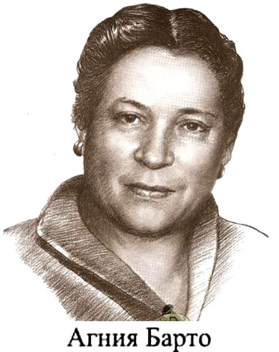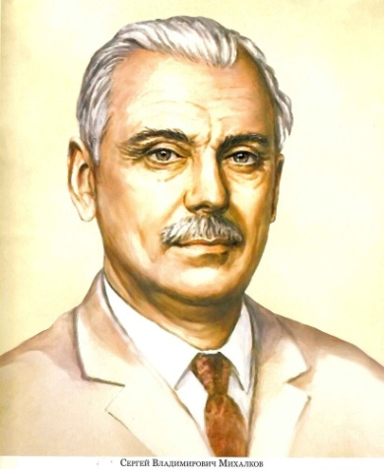
Дети рассматривают портреты писателей А. Барто и С. Михалкова.
Воспитатель.
Пишут поэты стихи для детей.
Знаем и помним мы этих людей.
Много лет прошло и пусть…
Строчки помним наизусть.
Но одна из поэтесс
Вызывает интерес.
Ее стихи известны миру
Хранят веселую сатиру.
Вы узнали это кто?
Это …. (Ответы детей: Агния Барто)
Воспитатель. Агния Львовна Барто (девичья фамилия Волова) родилась в Москве 17 февраля 1906 года в образованной, обеспеченной, еврейской семье.
По характеру Агния росла скромной и застенчивой девочкой. В детские годы Агния училась в балетном училище, она очень любила танцевать и мечтала стать балериной. Стихи Агния начала писать в раннем детстве, в первых классах гимназии. Тогда ей было не больше 10 лет. Самым строгим ценителем первых стихов Агнии был ее отец Лев Николаевич. Прошло несколько лет, и Агния Львовна поняла, что поэзия для нее важнее балета. И в 1925 г., тогда Ангии было всего только 19 лет, вышла в свет ее первая книжка "Китайчонок Ван Ли". Стихи очень понравились читателям.
С того самого времени Агния Львовна стала детским писателем.
Воспитатель. Читает стихотворение:
"Мы дружны с печатным словом,
Если б не было его,
Ни о старом, ни о новом
Мы б не знали ничего!"
Так писал Сергей Михалков. Он считает книги живыми. Родился писатель 13 марта 1913 года.
Один из авторов современного гимна Российской федерации, Сергей Владимирович Михалков – известный русский писатель для детей.
Творческие способности у Сергея Михалкова проявились еще в детстве. С девяти лет он стал сочинять и записывать собственные стихотворения. В 1927 году Михалковы перебралась в город Пятигорск. Этот период стал значимым для Сергея, он стал выпускать свои первые литературные произведения.
Первое произведение Михалкова – «На подъеме» было издано в 1928 году. Спустя семь лет он выпустил произведение под названием «Дядя Степа», которое полюбилось читателям. Через год в свет выходит дебютный сборник «Стихи для детей». Широко популярен поэт стал в 30-х годах прошлого столетия.
Самые известные произведения Сергея Михалкова: «А что у вас?», «Чудо», «Фантазер», «Песенка друзей», «Три товарища», «Светлана», «Школа» и т.д.
Воспитатель. Посмотрите на портрет поэта. Что можно сказать об этом человеке? /Ответы детей)
Воспитатель. А сейчас, мы начнем нашу викторину. Все задания викторины связаны с названиями, героями произведений А. Барто и С. Михалкова.
1 конкурс "Доскажи стихотворение..." Я буду называть первую строчку, а вы должны будете досказать полностью. Будьте внимательны!

Воспитатель. Идёт бычок качается, Дети: Вздыхает на ходу. Ох, доска кончается, Сейчас я упаду.
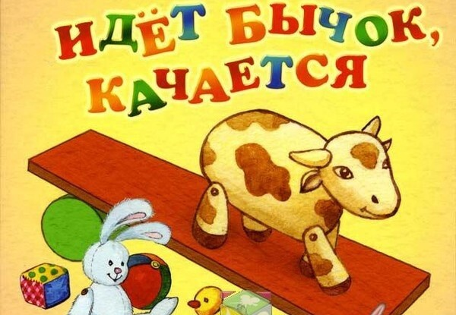

Воспитатель. Спать пора! Уснул бычок…
Дети. Лег в коробку на бочок.
Сонный мишка лег в кровать.
Только слон не хочет спать.
Головой кивает слон,
Он слонихе шлет поклон.
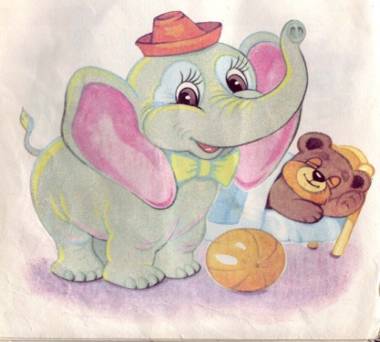

Воспитатель. Самолет построим сами…
Дети. Понесемся над лесами,
Понесемся над лесами,
А потом вернемся к маме.

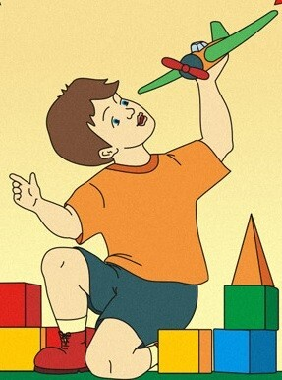

Воспитатель. Я люблю свою лошадку…
Дети. Причешу ей шерстку гладко,
Гребешком приглажу хвостик
И верхом поеду в гости.

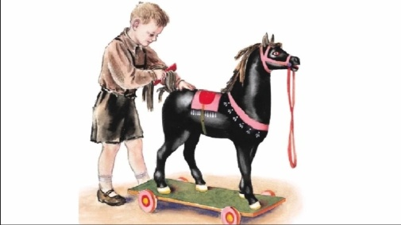

Воспитатель. Нет, напрасно мы решили…
Дети. Прокатить кота в машине:
Кот кататься не привык -
Опрокинул грузовик.

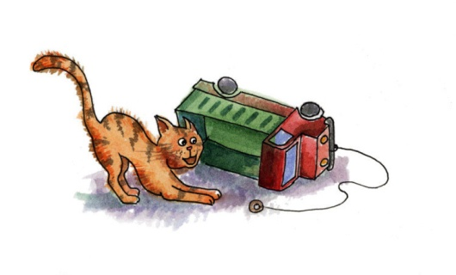

Воспитатель. Матросская шапка, веревка в руке…
Дети. Веревка в руке,
Тяну я кораблик
По быстрой реке
И скачут лягушки
За мной по пятам
И просят меня:
Прокати, капитан.

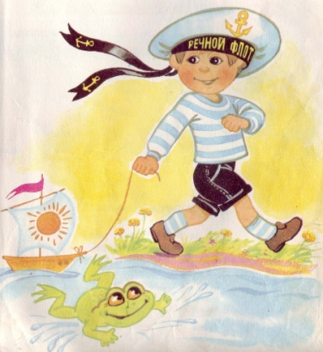

Воспитатель. Молодцы, ребята! За каждое правильно прочитанное стихотворение я вручаю вам фишку.
- Ну, а мы отправляемся дальше! И следующее задание называется
"Угадай-ка". Я буду задавать вам вопросы, а вы должны правильно на них ответить.
2 конкурс "Угадай-ка"
- Кого бросила хозяйка? (Зайку)
- Кого решили прокатить на машине? (Кота)
- Кому оторвали лапу? (Мишке)
- Что уронила Таня в реку? (Мячик)
- Кто шел по доске, вздыхая? (Бычок)
Воспитатель. Молодцы, справились с заданием. Получайте фишку.
Физминутка
Быстро встаньте.
Быстро встаньте, улыбнитесь,
Выше, выше подтянитесь.
Ну-ка, плечи распрямите,
Поднимите, опустите,
Влево, вправо повернулись,
Рук коленями коснулись.
Сели, встали, сели, встали
И на месте побежали.
3 конкурс "Расскажи стихотворение А. Ьарто"
Воспитатель. Вам нужно рассказать стихотворение. Картинки к стихотворениям А. Барто «Левой1 Правой! Левой! Правой! На парад идёт отряд...», «Вот так защитник».
Получите фишку.
4 конкурс "Кто знает Дядю Степу"
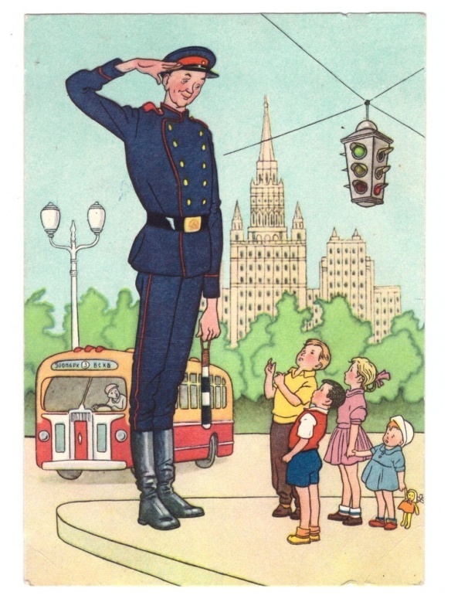
- 1. Где жил дядя Стёпа?(В доме восемь дробь один У заставы Ильича)
- Назовите фамилию Дяди Стёпы. (По фамилии Степанов И по имени Степан)
- За что уважали дядю Стёпу?(Он был самым лучшим другом Всех ребят со всех дворов)
- Какого размера ботинки носил дядя Стёпа? (Сорок пятого размера)
Он разыскивал на рынке
Величайшие ботинки,
Он разыскивал штаны
Небывалой ширины.
- Почему на стадион дядю Стёпу пропускали бесплатно?
Но зато на стадион
Проходил бесплатно он:
Пропускали дядю Стёпу -
Думали, что чемпион.
- Что не забывал делать каждый день дядя Стёпа?
Дядя Стёпа утром рано
Быстро вскакивал с дивана,
Окна настежь открывал,
Душ холодный принимал.
Чистить зубы дядя Стёпа
Никогда не забывал.
- Как звали мальчика, которого спас дядя Стёпа?
Жив, здоров и невредим
Мальчик Вася Бородин.
Дядя Степа в этот раз
Утопающего спас.
- Что попросил дядя Стёпа за то, что спас мальчика?
За поступок благородный
Все его благодарят.
- Попросите что угодно, -
Дяде Стёпе говорят.
- Мне не нужно ничего -
Я задаром спас его!
- Какие прозвища были у дядя Стёпы?
"Маяк". "Каланча", "Светофор".
Воспитатель. Получите фишку.
- Вы справились со всеми заданиями. Наша литературная викторина заканчивается. Вам понравилось?
Дети отвечают.

